2023131142KK8

如图所示，用电压表和电流表测电阻，*Rx*为待测电阻，如果电压表的读数是3.50 V，电流表的读数是10.0 mA，电压表的内阻是1.50 kΩ，电流表的内阻是10 Ω，那么*Rx*的精确值约为(　　)

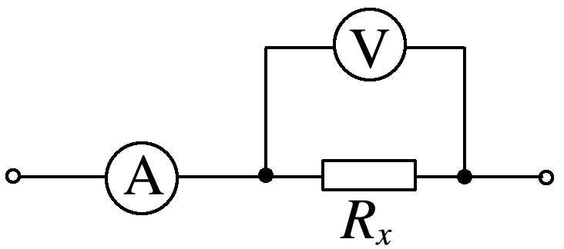

A．457 Ω B．350 Ω

C．360 Ω D．1 200 Ω